Proteus 的用法详解
一、用Proteus的步骤：
1、建模板
点File→New Design，新建模板并选择模板大小。
点File→Save Design，保存模板。
点Design→Edit Design Properties,，编辑模板的标题和作者等。
点Template→Edit Design Defaults，编辑模板的背景颜色和栅格颜色。
点Template→Set Graphics Styles，编辑线的颜色、总线颜色等颜色。也可以编辑元件的颜色，如下图：
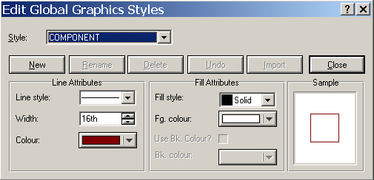
点Template→Set Text Styles，编辑文本的颜色，包括总线标号的颜色。
2、在库中选择所有要用的元器件。
3、画图。
4、点Tools→Global Annotator可以对整个或局部的元件自动编号
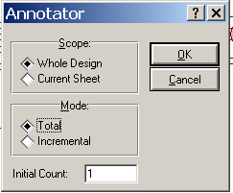
5、如何把当要把Proteus中的图复制到word中时，需要背景色和元件的颜色都是黑白色。
方法：点File→Export Graphics→Export Bitmap，在颜色选项中选中“Display”或“Mono”，然后点Filename按钮，选择输出路径，然后点OK，输出BMP格式的图片。然后打开word，点插入→图片→来自文件，就可以了。
注：如果在颜色选项中选中“Display”，则输出的图片，只背景色和元件的颜色是黑白的，其他的颜色不变；如果在颜色选项中选中“Mono”，则输出的图片中，所有的颜色都是黑白的。
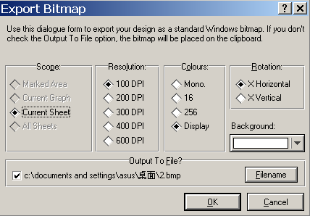
6、如何隐藏元件的<TEXT>内容，如下图：
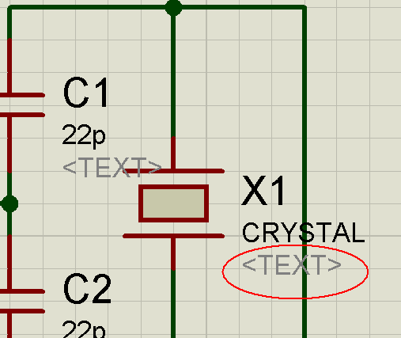
方法：选择“Template→Set Design Defaults”
在弹出的“Edit Design Defaults”窗口中左下角的“Hidden Objects”栏下，将“Show hidden text?”右边的选择框里的钩去掉就OK啦！如下图：
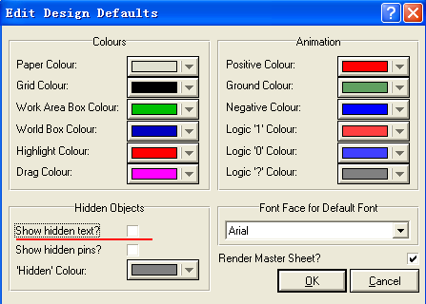
7、仿真
注：
总线的用法：
①总线按钮后，开始画总线，画完总线后双击鼠标，就完成了画总线。
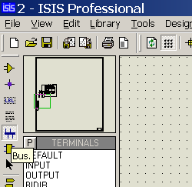
②连接普通线和总线时，如果需要弯曲连线的，是在鼠标左键画出连线后，按下Ctrl键后连线就会自动弯曲，然后点击鼠标左键将连线连接到总线上。
③连接普通线和总线后，要放置标号(Wire Label Mode)，标号要在有电气连接的线上都放置，且标号相同。放置标号的方法为点标号按钮，然后双击要放置标号的线。
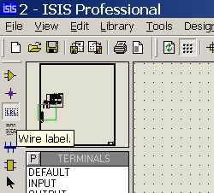
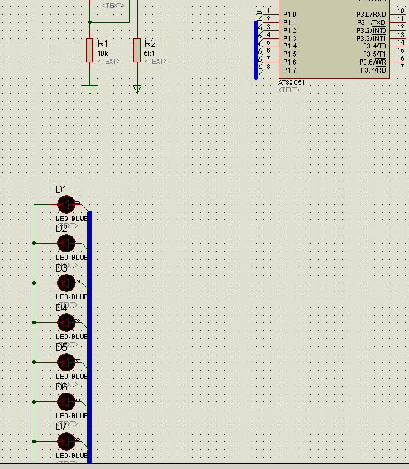
二、Proteus Professional界面介绍
安装完 Proteus后，运行ISIS 6 Professional，会出现一下窗口界面：
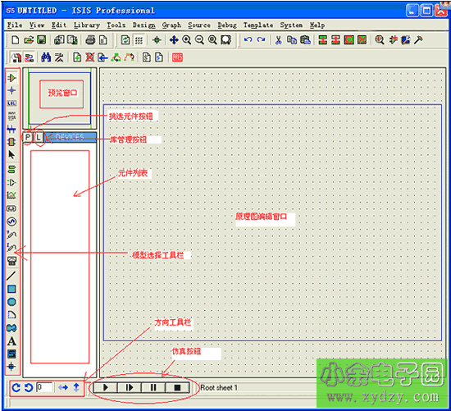
为了方便介绍，我分别对窗口内各部分进行中文说明（见上图）。下面简单介绍各部分的功能：
1.原理图编辑窗口（The Editing Window）
顾名思义，它是用来绘制原理图的。蓝色方框内为可编辑区，元件要放到它里面。注意，这个窗口是没有滚动条的，你可以用预览窗口来改变原理图的可视范围。
2.预览窗口（The Overview Window）
它可以显示两个内容。一个是：当你在元件列表中选择一个元件时，它会显示该元件的预览图；另一个是：当你的鼠标焦点落在原理图编辑窗口时（即放置元件到原理图编辑窗口后或在原理图编辑窗口中点击鼠标后），它会显示整张原理图的缩略图，并会显示一个绿色的方框，绿色方框里面的内容就是当前原理图窗口中显示的内容，因此你可用鼠标在它上面点击来改变绿色方框的位置，从而改变原理图的可视范围。
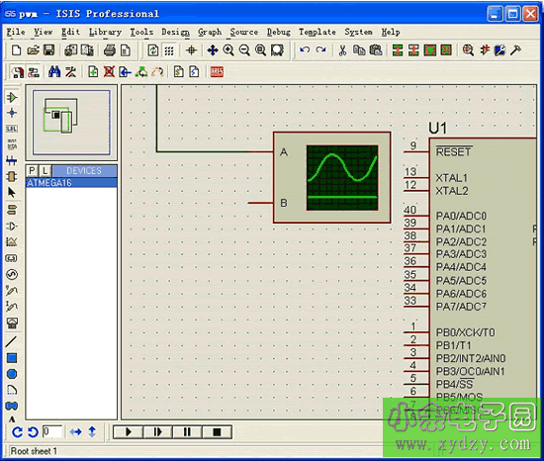
3.模型选择元件栏（Mode Selector Toolbar）
主要模型（Main Modes） 由左向右功能分别为：
选择元件（components)（默认选择的）
放置连接点
放置标签（用总线时会用到）
放置文本
用于绘制总线
用于放置子电路
用于即时编辑元件参数（先单击该图标再单击要修改的元件）
配件（Gadgets）由左向右功能分别为：
终端接口（terminala):有VCC、地、输出、输入等接口
器件引脚：用于绘制各种引脚
仿真图表（graph）：用于各种分析，如Noise Analysis
录音机
信号发生器（generators)
电压探针：使用仿真图表时要用到
电流探针：使用仿真图表时要用到
虚拟仪表：有示波器等
2D图形（2D Graphics）：由左向右功能分别为：
画各种直线
画各种方框
画各种圆
画各种圆弧
画各种多边形
画各种文本
画符号
画原点等
4.元件列表（The Object Selector）
用于挑选元件（components）、终端接口（terminals）、信号发生器（generators）、仿真图表（graph）等。举例，当你选择“元件（components）”，单击“P”按钮会打开挑选元件对话框，选择了一个元件后（单击了OK后），该元件会在元件列表中显示，以后要用到该元件时，只需在元件列表中选择即可。
5.方向工具栏（Orientation Toolbar）
旋转：旋转角度只能是90的整倍数。
翻转：水平翻转和垂直翻转。
使用方法：先右键单击元件，再点击（左击）相应的旋转图标。
6.仿真工具栏
仿真控制按钮由左向右功能分别为：
运行
单步运行
暂停
停止
三、操作简介
1.绘制原理图
绘制原理图要在原理图编辑窗口中的蓝色方框内完成。原理图编辑窗口的操作是不同于常用的Windows应用程序的，正确的操作是：用左键放置元件；右键选择元件；双击右键删除元件；右键拖选多个元件；先右键后左键编辑元件属性；先右键后左键拖动元件；连线用左键，删除用右键；改连接线：先右击连线，再左键拖动；中键放缩原理图。
2.定制自己的元件
有三个实现途径，一是用PROTEUS VSM SDK开发仿真模型，并制作元件；另一个是在已有的元件基础上进行改造，比如把元件改为bus接口的；还有一个是利用已制作好（别人的）的元件，我们可以到网上下载一些新元件并把它们添加到自己的元件库里面。
3.Sub-Circuits应用
用一个子电路可以把部分电路封装起来，这样可以节省原理图窗口的空间。
Proteus 仿真使用方法
1、点Proteus安装光盘下的SETUP.EXE下的Install Proteus Demo，点安装。
2、安装完毕后，运行ISIS 6 Demo进入界面。
3、在元件库中把元件找到，再连线。
4、在WAVE6000中编程序，并保存（例如12.ASM）。
5、点Source下的Define Code Generation Tools，按照图2，嵌入WAVE6000工具，如果Tool中没有WAVE6000工具，点“New”或者“Browse”添加WAVE6000工具。
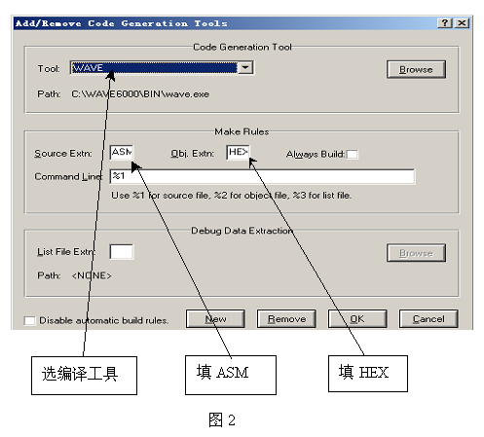
6、双击AT89C51芯片，出现Edit Componet窗口，选汇编源程序12.ASM。
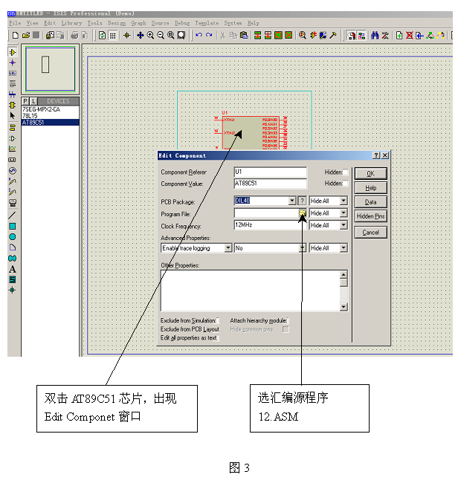
7、点“仿真按钮”。
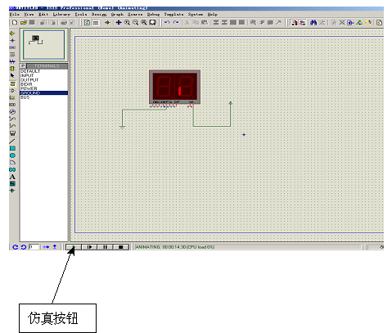
Proteus元件库元件名称及中英对照
AND 与门
ANTENNA 天线
BATTERY 直流电源
BELL 铃,钟
BVC 同轴电缆接插件
BRIDEG 1 整流桥(二极管)
BRIDEG 2 整流桥(集成块)
BUFFER 缓冲器
BUZZER 蜂鸣器
CAP 电容
Capacitor 电容
Electrolytic Capacitor 电解电容
Ceramic chip Capacitor 瓷片电容
CAPACITOR POL 有极性电容
CAPVAR 可调电容
CIRCUIT BREAKER 熔断丝
COAX 同轴电缆
CON 插口
CRYSTAL 晶体整荡器
DB 并行插口
DIODE 二极管
DIODE SCHOTTKY 稳压二极管
DIODE VARACTOR 变容二极管
DPY_3-SEG 3段LED
DPY_7-SEG 7段LED
DPY_7-SEG_DP 7段LED(带小数点)
ELECTRO 电解电容
FUSE 熔断器
INDUCTOR 电感
INDUCTOR IRON 带铁芯电感
INDUCTOR3 可调电感
JFET N N沟道场效应管
JFET P P沟道场效应管
LAMP 灯泡
LAMP NEDN 起辉器
LED 发光二极管
METER 仪表
MICROPHONE 麦克风
MOSFET MOS管
MOTOR AC 交流电机
MOTOR SERVO 伺服电机
NAND 与非门
NOR 或非门
NOT 非门
NPN NPN三极管
NPN-PHOTO 感光三极管
OPAMP 运放
OR 或门
PHOTO 感光二极管
PNP 三极管
NPN DAR NPN三极管
PNP DAR PNP三极管
POT 滑线变阻器
PELAY-DPDT 双刀双掷继电器
RES1.2 电阻
RES3.4 可变电阻
RESISTOR BRIDGE ? 桥式电阻
RESPACK ? 电阻
SCR 晶闸管
PLUG ? 插头
PLUG AC FEMALE 三相交流插头
SOCKET ? 插座
SOURCE CURRENT 电流源
SOURCE VOLTAGE 电压源
SPEAKER 扬声器
SW ? 开关
SW-DPDY ? 双刀双掷开关
SW-SPST ? 单刀单掷开关
SW-PB 按钮
THERMISTOR 电热调节器
TRANS1 变压器
TRANS2 可调变压器
TRIAC ? 三端双向可控硅
TRIODE ? 三极真空管
VARISTOR 变阻器
ZENER ? 齐纳二极管
DPY_7-SEG_DP 数码管
SW-PB 开关
巧用Decompose(分解)功能识别引脚参数
记得有人问起：Proteus里的电解电容符号中哪一边是“+”，哪一边是“-”呀？
呵呵，有时候记得不是太牢的时候的确实记不起正负极，那就请随我来一起解决这一类的问题吧！
现在我们先放置一个电解电容（CAP-ELEC）在设计图上，然后右键点击元件，选中元件，然后点Library→Decompose(分解），此时这个电解电容就相当于已分解了，我们只要双击其中一个元件脚，然后在出现的属性窗口中就出现了该引脚是正（+）还是负（-）了！
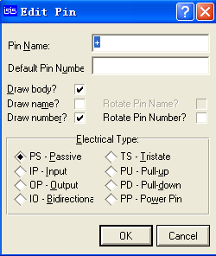
同理！我们可以扩展此功能应用到识别二极管、三极管、矩阵LED点阵及元件隐藏引脚的显现方面！
Proteus常见问题
1.标题：Graphics Fills
问题：使用工具“BOX”和“ARC”设计好自己所创建元器件的图形之后，在电脑屏幕上看起来非常漂亮，但是在打印输出之后发现图片没有背景颜色（即图片是黑白的）
答案：在输出原理图的时候，选择BMP格式，且需要在颜色选项中选中“DISPLAY”;问题的实质是图片的背景颜色，即使图片是黑白颜色的，黑白颜色仍然被当作是一种背景颜色处理了。所以我们在输出图片的时候，必须检查一下“颜色设置”，否则，很可能得到的是黑白的图片。
2.标题：Pin Wiring Problem
问题：有时候在自己创建的元器件的管脚上无法实现连线
答案：应该是管脚的间距太小了。因为在ISIS中，每个元器件的管脚都要占据一块区域（就像自己的保护区一样，不容别人随意侵犯），该区域会排斥外部的走线。解决问题的方法是在走线之前先使用“2D graphics line”工具延长管脚的引线，然后再走导线，也可以在走线的同时按住 “CTRL”键，直到走线绕过狭窄的保护区。当然最根本的办法是重新编辑元器件，把其管脚间距调大一些。
3.标题：ASCII DATA IMPORT-HOW DOES IT WORK?
问题：参照ISIS中帮助文件的方法在写字板中创建了一个文本文件（有关于ASCII DATA的函数），然后在将其导入ISIS时，电脑屏幕上显示出：“unexpected end of file”的错误，即使文件内容是从帮助文件中复制粘贴过来的，情况还是一样。
解决方法：在创建你所说的文本文件时，在最后的“END”命令行之后一定要加上至少一个回车换行符号。
4.标题：Changing sort column in BOM scripts
问题：我想修改清单列表中元器件的排列顺序，例如把电阻和二极管按照其值的大小来排列，但是实际上元器件是按其名字标号来排列的。
解决方法：可以输出“CSV”格式的元器件报表，然后将元器件在表格中重新排列。
不过用“HTMP output”输出的报表看起来更美观一些哦。
5.标题：ISIS, netlist and ARES
问题：设计好一个含有多个子电路的层次电路原理图，然后产生网络表，将其导入ARES制作PCB图。如果要求生成多个PCB图，且每个PCB图中包含独立的子电路部分，该怎样实现呢？
方法：如果纯粹是为了制作PCB的话，问题就比较容易解决。你可以建立几个相近的电路原理图（每个原理图只有子电路部分不同而已），然后依次产生网路表并生成PCB图；如果不嫌麻烦的话，在生成PCB图时采用手动布局元器件也可以实现你的目的，只是这种做法相当繁琐而已。
6.标题：change design created date?(即要更改设计被创建的日期)
问题：在一个已有的原理图的基础上做一些修改，然后另存问别的设计文件，该设计文件的创建日期还是跟原来的原理图的日期是一样的，有没有办法修改？
答：可以用“新建设计”，而不是用“另存为”。其实修改这个时间没有任何的实际意义，完全没有必要这样做。
7.问题：Proteus中鼠标的操作有点不符合人的传统习惯，能不能在Proteus实现更改鼠 标设置？
答：Proteus的鼠标操作方式（左右键）是有点与众不同，在开始使用时你可能真的会觉得有点不习惯，但是用久了之后你就会慢慢喜欢它了，因为用它可以简化操作的步骤。不过Proteus的7.0版很有希望实现自由设置鼠标的操作方式。
8.标题：question about updates
问题：如果要升级 Proteus，必须重装Proteus后然后再运行 update 吗？
答：不需要重装Proteus，具体步骤如下：
1） 把license文件放在桌面上，以便查找；
2） 把任意一张Proteus的安装盘插入光驱中，停止其自动运行；
3） 运行最新的 PROSYS.EXE ，将完全安装最新的升级服务包。
9.标题：simulation animate same pages
问题：能不能实现不在当前原理图页面下观察仿真效果（即将观察窗口浮起来）？
答：到目前为止，还只能在当前原理图下观测仿真效果，Proteus的下一个版本可能会解除这个限制。
10.标题：how to generate netlist in 4.73?
问题：我用Proteus 4.73为何只能设计原理图，不能产生网络表并生成PCB图?
还有，在进入ARES时，其自动产生、装载网络表，我不想让其自动装载网络表，能不能实现呢？
答：你用的是Proteus限制版，它既不能产生网络表文件也不能输出Gerber文件，仅用于业余爱好者学习。至于你想手动产生网络表，可以用Tools -)netlist compiler,能产生多种格式的网络表文件。
11.标题：Power and GND
问题：能不能自建12VDC的电源和其他的接地方式？为什么先用decompose分解POWER的管脚，然后用“make symbol”命名为新的power,它不能与VCC连接？
答：可以先在原理图中放置POWER，然后选中并左击，在其属性对话框中的string处输入＋12V ，点击OK，它就不会与VCC（其默认值为5V）连接了。接地（GND）也一样,更改一下它的属性就变成另外一个地脚了。“make symbol”是用来设计元器件外形的，元器件是通过管脚连接的，GND和POWER只是代表逻辑终端，所以不能将其象普通元器件一样分解POWER和 GND.如果你想创建自己的接地符号,可以先用画图工具画出图形，然后附上管脚号码和名字，保存在元器件库中。创建＋12V直流电源的具体步骤如下：
a. 点击“Inter-sheet Terminals”图标
b. 选择“Power”终端，并将其放入原理图中
c. 按右键选中“Power”并左击，弹出其属性对话框
d. 在“String”空格区输入“＋12V”
注意：如果没有“＋”和“－”，系统将无法识别其为电源。
元器件被分解之后就不再是一个元件了，所以不能更改它的属性了，它只代表一种图形符号了。
如果想创建圆形的电源图标，只需将终端符号换成“DEFAULT”,然后按“A”建，在弹出的对话框的“String”空格区输入“TYPE=POWER”,再点击OK就可以了。
12.标题：ISIS accessing internet?
问题：启动 Proteus ISIS之后，防火墙会发出警告：ISIS正试图连接英特网，在启动Proteus ARES后也会碰到这种情况，请问是怎么回事？
答：原因是你在Proteus ISIS中设置了远端调试监视器（remote debug monitor）,使用TCP/IP网络协议让IP地址为127.0.0.1的电脑通过其8000端口访问英特网，因此防火墙会提示你是否允许开关 8000端口。如果电脑没有安装使用防火墙的话就不会有这个问题了。
13.标题：Find duplicated part
问题：电脑显示错误“ERROR[ROOT10]:Duplicate part reference xob350714#1”,这是怎么回事？怎么找到发生错误的地方？
答：发生上述错误的原因是有元器件的标号出现了重复；找出错误之处的方法是使用“Bill of materials”工具先生成报表，然后在报表中可以发现错误产生的地方。通常电阻的标号为“R?”,电容的标号为“C?”,芯片的标号为“IC?”
14.标题：MAXIM max 497 part creation
问题：max497有四个输入脚，4个输出脚，4个GND脚，2个VCC脚,2个VEE脚，我想在用它的时候加2组独立的电源，但是其封装内部默认的是两组电源的名字是相同的，所以认为他们是连接的，该怎么解决呢？
答： 可以在创建max497的时候，给他们的管脚赋上不同的网络标号，例如将其9号和15号管脚加上相同的标号如VCC，那么这两个管脚就会都连到同一个电源（VCC）上，如果它们有不同的网络标号，那么它们就会分别连到独立的电源上。
15.标题：Multiplexer (多路转换器)
问题：我需要一个8或16路输入通道，4路输出通道的多路转换器，，怎么找不到模型？
答：4067不就是你想找的模型吗，它是一个CMOS模拟器件，有16个输入脚，还有一个用来使能的EA脚。
16.标题：change component
问题：我已经用ISIS设计好一个原理图，并制作了PCB图，但是我突然发现需要将一个二极管更改为电阻（包括名字，封装，型号，参数），能够实现吗？
答：当然可以，为了减少系统的工作量，我们增加或删除元器件时，会改变器件的布线和标注，所以一般是从ISIS到ARES;如果只需要更改已有的元器件（例如管脚号码和标注等），一般从ARES到ISIS.因为ARES和ISIS是可以同步的。
注意：更改元器件时，原来已经布好的导线不会消失。
17.标题：ISIS OP-AMPS
问题：在ISIS中许多光耦放大器的3号管脚为反相输入脚，而传统上都是2号管脚，可不可以更改呢？
答：可以，管脚号码的顺序是可以更改的，我们用Library菜单下的“decompose”命令先分解元器件，然后更改管脚号码，再用“make device”生成元器件。
18.标题：2D graphic background shading
问题：出于出版的目的我想要同一个原理图中的元器件有不同的背景颜色，以实现特别区域的不同显示，同时元器件和其导线均要可见；我用“move to back”命令操作，结果是元器件可见，其导线却不可见，因为导线被背景颜色掩盖掉了。
解决方法：在ISIS中设计原理图时，按鼠标右键然后框选住需要特别显示的元器件及其导线，再使用EDIT菜单中的“bring to front”命令，就可以将目标前置与背景之上了，这样元器件和导线都是可见的。
19.标题：printing problem
问题：有没有办法把Proteus软件的帮助文件分章节地打印出来？好像我们只能浏览而不能对它进行任何处理哦。
答：如果你是被授权用户的话，你不仅可以获得我们免费赠与的PDF格式文件，而且还能得到使用指南的硬拷贝文件。
20.标题：Form net list
问题：完成原理图设计后产生网络表并进入ARES，ARES界面中没有完整的元器件管脚列表，这样就实现不了所有器件管脚的连接。
答：可能是原理图设计有错误，可以先用“Tools”菜单下的电气规则检查命令（即electrical rule check）进行检查；如果没有错误的话，可以在ARES中用手动画线的方式补上漏画的导线。
21.标题：Assigning strategies to multiple nets
问题：如何设置一种策略可以不用依次单独为每一根导线放置网络标号？
答：应用PAT工具，按“A”键，在弹出的对话框中的“String”处输入“NET=START=NEW_STRATEGY_NAME”,然后依次在需要放置网络标号的导线上单击鼠标左键一次就可以放置网络标号。
22.标题：A problem with some component replacements
问题：为何不能将SW-SPST与BUTTON直接用鼠标拖放实现互相替换？
答：对于开关这样的动态器件，鼠标点击它有不同的含义，故不能直接替换，如要实现替换可以用如下方法：
a. 选中要被替换的元器件；
b. 按“A”键，进入property assignment tool窗口（即属性设置工具）；
c. 在“STRING”处输入“DEVICE=new part’s name”
d. 应用范围设为“local tagged”,再点击“OK”
23.标题：Remove components models from DSN file?
问题：从元器件库里挑出元器件之后它就出现在DSN文件的元器件列表中，能不能把它再删除呢？
答：如果元器件没有用于原理图设计，可以在元器件列表中选中，然后点击“EDIT”菜单下的“Tidy”,就可以将元器件从列表中删除。注意我们不能从列表中清除被放置在原理图中的元器件。

Proteus 常见问题答疑
1.proteus中怎样使用模板
file--〉new design：在弹出的对话框就可以选择模板了
file--〉save design as template…就可以保存你的模版了
打开或制作一个自己常用的电路
另存为模板，即：save as template 替换默认文件夹里的Templates\Default.DTF。 以后这就是你的模板啦
3.第三方软件是如何用?
把你的第三方库安装好，然后启动proteus,选择菜单system-->set path,分别增加model和library.
4. 电源和地的运用总结
1.在proteus防真 画图过程中 有正电源（VDD/VCC） 负电源（VEE） 地（VSS）引脚的元器件（好象这些元器件的这些脚没有在图中显示） 软件会自动把其电源底脚定义为相应的电压 所以在这些元器件上的电源地脚上不接电源 地也是正确的（单片机也不用接晶振 在设置选项中输入晶振的频率即可。
2.如果要用到确定的直流电压 就可以用工具栏（默认是第八个） 中的POWER和GROUND 象放置元器件一样来放置电源和地 电源的默认值是+5V 地默认为0V 如果需要10V的电压 则可在电源的设置选项卡的string里 输入 +10V 就可以了 不过要注意 前面的“+”号一定要加上 否则不能防真 。电压默认的单位为V 就是说输入+10 电压也是+10V,我试了一下 输入+10mV和输入+10MV 其电压是一样的 都是10的7次方, 虽然地的默认值是0V 但如果象设置POWER一样在其string选项里写入电压值 其电压就是你设置的大小 而不是0V了 也就是说 地也可以做电源用, 对于负电源 负号大家都会加上的 就不说了.
5.电流探针（probe） 电压探针（probe）表运用总结
首先，在实际生活中中测电压电流，电压电流表都有两个端子，而在探针中，只有一个端子, 电压表是并入的 电压探针一端接入要测的那点（可以引出线。同一条线上电压相同）。 电压探针默认另一个端子是接地的，也就是说测的是对地的电压.测一条线上的电流时 电流表要串联进去 ，只有一个端子怎么串联？我开始用电流探针表时总是出现问题， 在piaoling版主的帮助下，终于弄懂了， 总结以下.不要在那条线上引出线接到电流探针上，那样就成了测引出线上的电流了，而引出的线上一般是没有电流的。正确的测法是，把电流探针直接放在要测的线上的一点就可以了。另外电流探针有个箭头， 放的时候调整电流表的角度，使箭头指向电流的方向。如果有什么错误，请大家指正，互相帮助，共同学习。 另外， 在软件中还有电流表和电压表（在示波器那个工具按纽里），和实际中的一样，所以测法就不多说了，知识测出的精确度只有小数后两位， 没有探针高。
电压表与电流表的确只有两位小数的精度，但是它的单位是可以调的。如果把它的单位调整成毫伏（毫安）或微伏（微安），精度就会大幅提高。
6. proteus常用快捷键
F8：全部显示 当前工作区全部显示
F6：放大 以鼠标为中心放大
F7：缩小 以鼠标为中心缩小
G：栅格开关 栅格网格
Ctrl+F1：栅格宽度0.1mm 显示栅格为0.1mm，在pcb的时候很有用
F2：栅格威0.5mm 显示栅格为0.5mm，在pcb的时候很有用
F3：栅格威1mm 显示栅格为1mm，在pcb的时候很有用
F4：栅格威2.5mm 显示栅格为2.5mm，在pcb的时候很有用
Ctrl+s：打开关闭磁吸 磁吸用于对准一些点的，如引脚等等
x：打开关闭定位坐标 显示一个大十字射线
m：显示单位切换 mm和th之间的单位切换，在右下角显示
o：重新设置原点 将鼠标指向的点设为原点
u：撤销键
Pgdn：改变图层
Pgup：改变图层
Ctrl+Pgdn：最底层
Ctrl+pgup：最顶层
Ctrl+画线：可以划曲线
R：刷新
+-：旋转
F5：重定位中心
好了，以上就是我总结的一些快捷键，说得不明白的你可以按这些按键试一下就知道了
自己设置快捷键
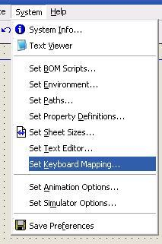在此设置快捷键
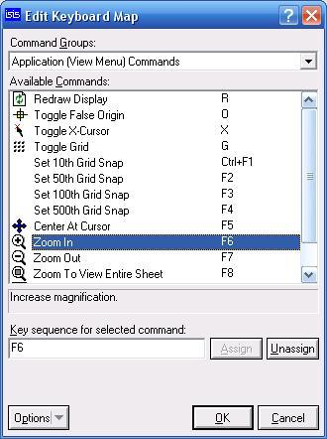
选择某个命令后，在下面输入自己习惯的键，点击Assign就可以修改了。如果改错了可以用Options按钮里的reset 恢复到默认状态。
7. 关于使用波形发生仪的一点体会
我们选中波形发生仪后，左键点击它，会产生一个对话框，在其中有这几项对我们比较有用：
{FREQV=1}
{FREQR=5}
{AMPLV=5}
{AMPLR=3}
{WAVEFORM=3}
{UNIPOLAR=0}
其中FREQV和FREQR是设定输出信号频率的，前者设置数目，后者设置单位，如{FREQV=1}，{FREQR=5}则输出1kHZ的信号，若将FREQV改为5，则输出5kHZ的波形，若再将FREQR设置为6，则输出50kHZ的波形。
AMPLV和AMPLR是设置输出信号幅度的，但怎样设置还没搞明白，希望大家指点.
WAVEFORM是设置输出信号形式的，0为正弦波，1为锯齿波，2为三角波，3为占空比为1：1的方波。
UNIPOLAR是设置输出信号有无极性的，0代表有极性（输出为正，负电平），1代表无极性（输出为正，零电平）.
FREQV设置输出信号频率数值,FREQR设置单位,有8个档:
1，2，3，4，5，6，7，8分别对应于0.1hz，1hz，10，0.1k,1k,10k,0.1M,1Mh
AMPLV设置输出信号幅度数值，AMPLR是设置单位,有4个档:
1，2，3，4 分别对应于 1mv，10mv，0.1v，1v
比如:
{FREQV=1}
{FREQR=5}
{AMPLV=5}
{AMPLR=3}
{WAVEFORM=3}
{UNIPOLAR=0}
将输出频率为1khz,幅值为0.5v的脉冲方波.
8. 在Proteus中，你可以用与Protel中一样的方法使用总线
在Proteus中，你可以用与Protel中一样的方法使用总线，即认为总线没有任何的电器连接关系，只是一个易读的线条连接，而电器连接则通过左侧第一个叫Component的按钮自动连接产生线条以及通过Label标号进行逻辑连接。
在前几天的一个帖子中，有同学提到Proteus所带示例工程中的总线连接方式。这种方式相较Protel的方法有其特别之处，通过下拉列表方式，在通过总线进行逻辑连接时提醒你，该总线有哪些已经定义的电器连接可用，防止单纯用标号时可能产生的错误。下面请跟我学习这种使用总线的方法，画一条叫做DBUS的总线，该总线中包括DBUS0~DBUS7共8根连接线：
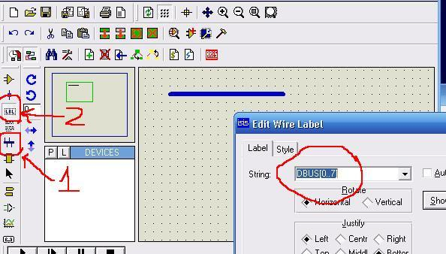
1、在图中利用总线图标划一条总线
2、利用Label图标，点击刚才画的总线，
在弹出的Edit Wire Label对话框String中输入DBUS[0..7]，表示该总线叫DBUS，包括DBUS0~DBUS7，注意方括号、启讫数字以及数字中间的两点。
3、确定后就可以利用这根总线来进行逻辑连接了。
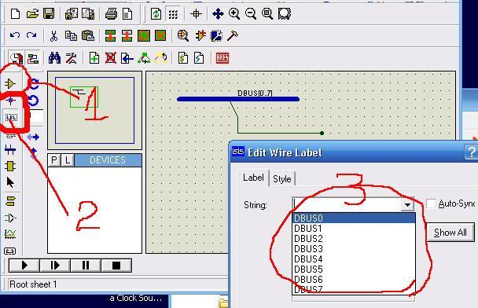
1、 利用Component图标像Protel一样画电气连接线
用Label图标，点击刚才连接的导线，
2、 弹出Edit Wire Label对话框
点击String框右边的下拉键头，看见了吗？
3、 刚才输入的DBUS[0..7]变成了DBUS0、DBUS1
...DBUS7供您选择了。
这下你不会弄错连接标号了吧？
实际上，Proteus中这种BUS线的连接方式并不能区别不同的总线。如果你定义两条不同的总线，当然每 条总线会有不同的类似DBUS0，DBUS1...的连接，在上面String的下拉选项中两条总线的连接都会列出来 供你选择，并不会因为你连接不同的总线而有所区别。这点跟Protel其实是一样的，总线仅仅是一条示意线条而已
9. Proteus中示波器使用:
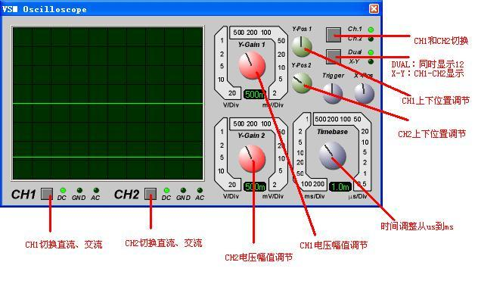
左下角的CH1和CH2按钮可以选择是DC还是AC。
右上角的CH1和CH2按钮是切换两个通道的。
右上角的第二个按扭有三个功能，
1。 两个绿点都没有： 上面的按钮切换CH1和CH2显示。
2。 Dual绿点：同时显示两个通道。（用YPOS1和
YPOS2可以调整波形的上下位置。）
3。 X-Y绿点：CH1-CH2显示，主要方便看差分值。
10. proteus怎样移动整块电路
按住鼠标右键框选即可，我的6.5sp5工具栏上有这些按钮啊，是绿色上面有红色箭头的那4个按钮，分别是复制、移动、旋转和删除。没有这些按钮可能是没有打开显示选项，看菜单VIEW->TOOLS...->Edit Toolbar选项是否打开。
11. 元件在电路图上怎样旋转
点击右键选中器件，然后点击左下角的选中按钮即可！
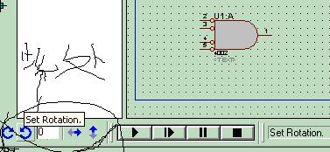

添加示波器：左键选择模型选择工具栏中的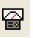图标，出现：
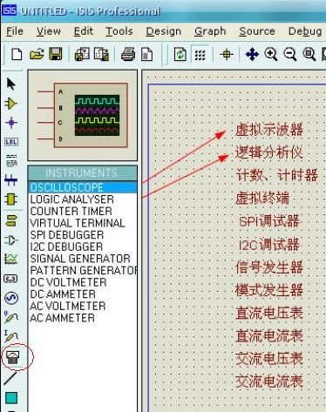
左键选择OSCILLOSCOPE，并在原理图编辑窗口中左击，这样示波器就被放置
到原理图编辑窗口中了。
左下角的CH1和CH2按钮可以选择是DC还是AC。
右上角的CH1和CH2按钮是切换两个通道的。
右上角的第二个按扭有三个功能，
1。 两个绿点都没有： 上面的按钮切换CH1和CH2显示。
2。 Dual绿点：同时显示两个通道。（用YPOS1和YPOS2可以调整波形的上下位置。）
3。 X-Y绿点：是显示两个通道之差（CH1-CH2），主要方便看差分值。

proteus仿真的时候，关掉了示波器，再次仿真的时候就看不到示波器了，怎么才能让它再出现呢？
你运行仿真的时候，点击菜单栏Debug，在该菜单的最下面应该会看到你当前所用到的虚拟仪器，点击一下“VSM Oscilloscope”(即示波器)就会出现示波器的屏幕了。

示波器上的A和B引脚各为一个通道，是双踪示波器，要用示波器测哪条线上的波形，就把A或B连到此线上。

